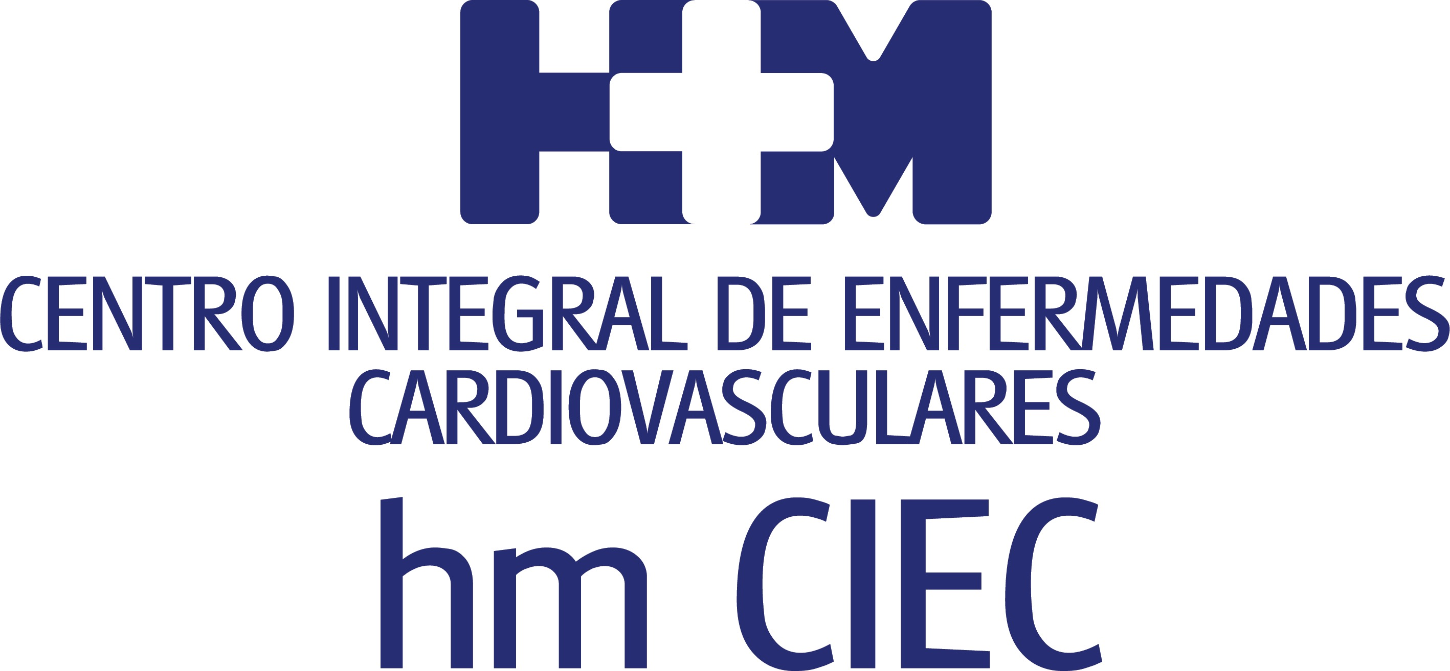

Apuesta por reforzar la actividad científica en Cardiología

LA DRA. LETICIA FERNÁNDEZ- FRIERA, NUEVA COORDINADORA DE INVESTIGACIÓN DE HM CIEC TRAS UNA CONSOLIDADA CARRERA PROFESIONAL CENTRADA EN LA INVESTIGACIÓN DE ALTO NIVEL

- Su principal objetivo es potenciar la infraestructura en investigación de HM CIEC en la prevención, el diagnóstico y el tratamiento de las enfermedades cardiovasculares
- Se apoyará en la intensa actividad asistencial de HM CIEC y la Cardiología de todos los centros de HM Hospitales e involucrará a todas las especialidades para trabajar integrados
- Potenciara la colaboración científica con otros centros de referencia Nacional e Internacionales.
- Esta apuesta por la investigación del Grupo se cimentará en la ciencia del dato, la incorporación de la I+D+i, la implicación de la industria, la vanguardia tecnológica y el fomento de la formación

Madrid, 16 de junio de 2022.- HM Hospitales acaba de nombrar a la Dra. Leticia Fernández Friera coordinadora de Investigación del Centro Integral de Enfermedades Cardiovasculares HM CIEC. Con esta nueva responsabilidad, dependiente de la Fundación de Investigación HM Hospitales (FiHM), la eminente investigadora culmina una fructuosa etapa de más de 15 años en instituciones de referencia mundial como la Universidad de Harvard, el Mount Sinai Hospital de Nueva York y el Centro Nacional de Investigaciones Cardiológicas (CINC) para centrar toda su actividad científica en el Grupo.

Con esta nueva responsabilidad, que se une a las que ya desempeñaba con anterioridad en el seno de HM Hospitales, como son la Dirección de la Unidad de Imagen Cardiaca Avanzada y de la Unidad de la Mujer, ambas de HM CIEC, la Dra. Fernández-Friera se revela como la apuesta de la FiHM por reforzar la actividad científica en Cardiología.

La investigadora de HM CIEC destaca que, “es una gran responsabilidad por la confianza que deposita en mi HM Hospitales y la FiHM, y al tiempo lo recibo con una ilusión tremenda porque es un reto profesional y personal de envergadura, ya que nuestro objetivo prioritario es construir sobre una plataforma de investigación, como es el centro especializado HM CIEC con una década de experiencia integral en el diagnóstico, tratamiento y abordaje de la patología cardiaca”.

Para lograr este ambicioso objetivo, la Dra. Fernández-Friera apuesta por potenciar la investigación en Cardiología del Grupo incorporando a la ecuación la ciencia del dato, la I+D+i del Grupo, la implicación de la industria y la vanguardia tecnológica en imagen y diagnóstico de la que dispone HM Hospitales y el fomento de la formación.

Como bien señala la Dra. Fernández-Friera, la actividad asistencial de HM CIEC, que es el centro de España que más fibrilaciones auriculares anuales realiza y que en 2021 registró 170.000 consultas y 3.359 ingresos, es fundamental para la constitución de una estructura de investigación sólida que potencia lo que se había hecho hasta ahora y lo eleve a nuevas cotas. “Para lograr los objetivos compartidos vamos a apoyarnos en la intensa actividad asistencial de HM CIEC, con sus dos sedes en Madrid y Barcelona, y la Cardiología de todos los centros hospitalarios de HM Hospitales. Del mismo modo, es fundamental que involucremos a todas las especialidades y trabajar de manera multidisciplinar. Apostamos porque esta sea una demostración de trabajo de equipo”, señala la Dra. Fernández-Friera.

Hasta la fecha, la producción científica realizada por los cardiólogos e investigadores de HM CIEC desde su constitución ha sido de 108 publicaciones que han logrado un factor de impacto acumulado de 968,445 puntos. Entre ellas hay publicaciones del más alto nivel en las principales revistas científicas de alto impacto como publicaciones propias en European Heart Journal, Circulation Arrhythmia and Electrophysiology, Heart Rhythm o JACC: Cardiovascular Interventions y publicaciones colaborativas como en el New England Journal of Medicina, Nature, Circulation, JACC, etc. donde la Dra. Fernández-Friera ha ocupado en papel destacado.

HM Hospitales
HM Hospitales es el grupo hospitalario privado de referencia a nivel nacional que basa su oferta en la excelencia asistencial sumada a la investigación, la docencia, la constante innovación tecnológica y la publicación de resultados.
Dirigido por médicos y con capital 100% español, cuenta en la actualidad con más de 5.000 trabajadores laborales que concentran sus esfuerzos en ofrecer una medicina de calidad e innovadora centrada en el cuidado de la salud y el bienestar de sus pacientes y familiares.
HM Hospitales está formado por 42 centros asistenciales: 16 hospitales, 4 centros integrales de alta especialización en Oncología, Cardiología, Neurociencias y Fertilidad, además de 22 policlínicos. Todos ellos trabajan de manera coordinada para ofrecer una gestión integral de las necesidades y requerimientos de sus pacientes.
Más información para medios:
DPTO. DE COMUNICACIÓN DE HM HOSPITALES
Marcos García Rodríguez
Tel.: 914 444 244 Ext 167 / Móvil 667 184 600
E-mail:mgarciarodriguez@hmhospitales.com
Más información: www.hmhospitales.com

